ФЕДЕРАЛЬНОЕ ГОСУДАРСТВЕННОЕ АВТОНОМНОЕ ОБРАЗОВАТЕЛЬНОЕ УЧРЕЖДЕНИЕ ВЫСШЕГО ОБРАЗОВАНИЯ
«НАЦИОНАЛЬНЫЙ ИССЛЕДОВАТЕЛЬСКИЙ УНИВЕРСИТЕТ ИТМО»

Отчёт по лабораторной работе № 8
«Алгоритмы нахождения пути в графе»

Выполнил работу
Косарев И. А.
Академическая группа №J3113
Принято
Ходненко И. В.

Санкт-Петербург
2024
Структура отчёта:
- Введение
Цель: познакомиться с различными методами нахождения пути в графе и реализовать их.
Задачи:
- реализовать структуру графа и узлов;
- познакомиться с BFS и реализовать его;
- ознакомиться с DFS и реализовать его;
- ознакомиться с алгоритмом Дейкстры и реализовать его;
- ознакомиться с алгоритмом A* и реализовать его;
- сравнить их по времени выполнения;
- сделать выводы.
- Теоретическая подготовка
unordered_map — это ассоциативный контейнер, который хранит элементы в виде пар "ключ-значение" и обеспечивает быстрое извлечение значений по ключу.
stack — это контейнер, представляющий собой абстрактный тип данных "стек", работающий по принципу LIFO (Last In, First Out — последним пришел, первым ушел).
queue — это контейнер, представляющий собой абстрактный тип данных "очередь", работающий по принципу FIFO (First In, First Out — первым пришел, первым ушел).
priority_queue — это специальный тип данных, представляющий собой очередь с приоритетом, где каждый элемент имеет приоритет, и элементы извлекаются в порядке убывания их приоритета.
Метод нахождения пути в графе с помощью BFS — это алгоритм поиска в ширину, который исследует вершины графа на одном уровне, прежде чем переходить к вершинам следующего уровня.

Метод нахождения пути в графе с помощью DFS — это алгоритм поиска в глубину, который исследует как можно дальше по каждому пути, прежде чем откатываться назад.
Метод нахождения пути в графе с помощью алгоритма Дейкстры — это алгоритм поиска кратчайшего пути от одной вершины до всех других в графе с неотрицательными весами рёбер. Он использует приоритетную очередь для выбора вершины с минимальным текущим расстоянием.
Метод нахождения пути в графе с помощью алгоритма A — это расширение алгоритма Дейкстры, которое включает в себя эвристическую функцию для оценки стоимости пути от текущей вершины до целевой. Это позволяет алгоритму более эффективно находить кратчайший путь в графах.
- Реализация
Принцип работы методов и реализация структуры узлов и графа и методов представлены на изображениях ниже.
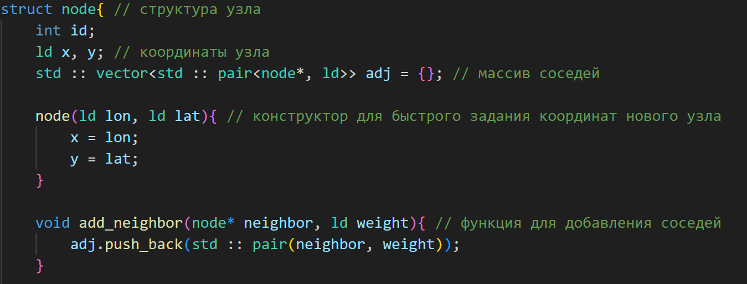
Рисунок 1 - структура узла
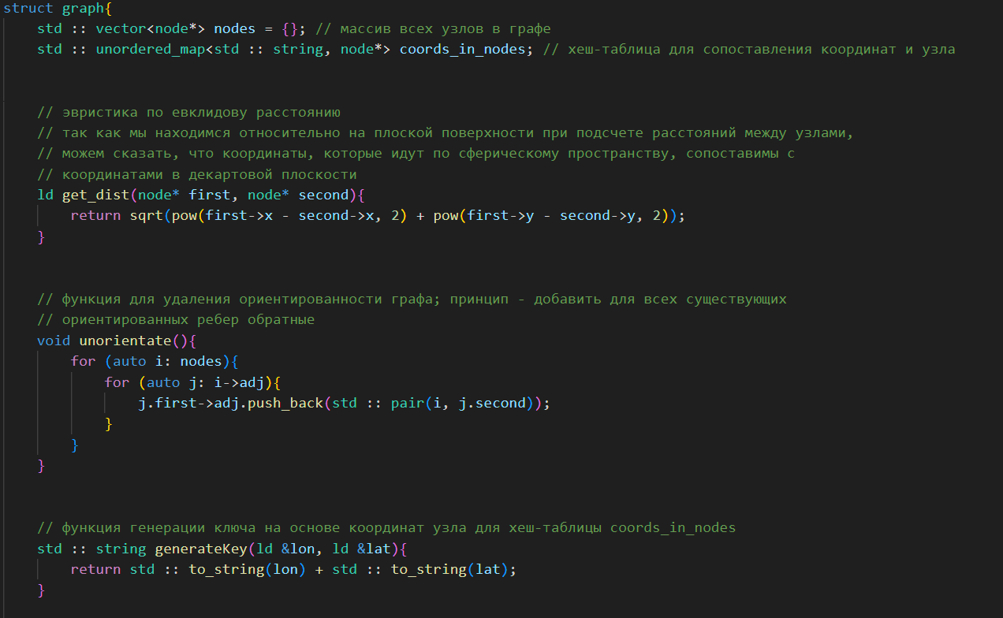
Рисунок 2 - структура графа + доп. функции (нужны ниже)
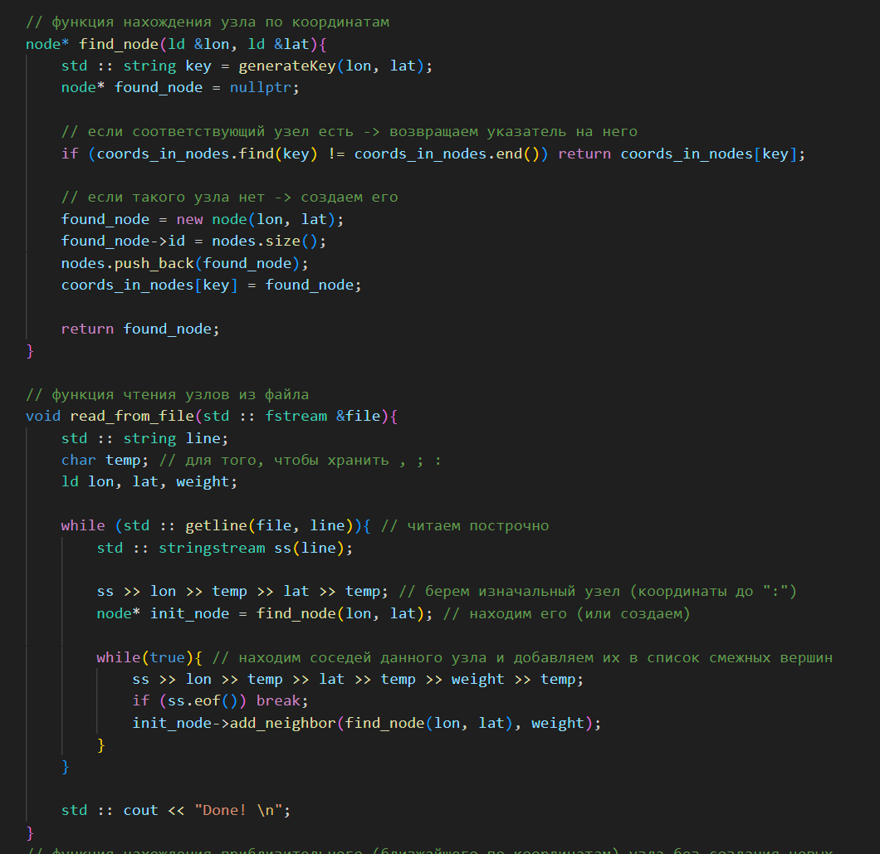
Рисунок 3 - функции поиска узла по координатам и функция записи из файла

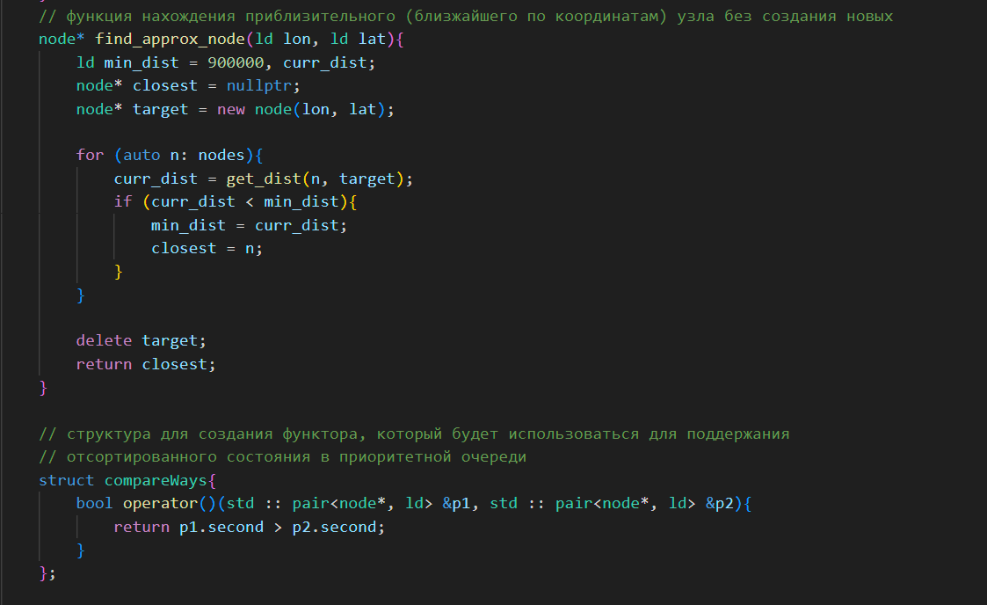
Рисунок 4 - функция нахождения приблизительного узла и функтор для приоритетной очереди
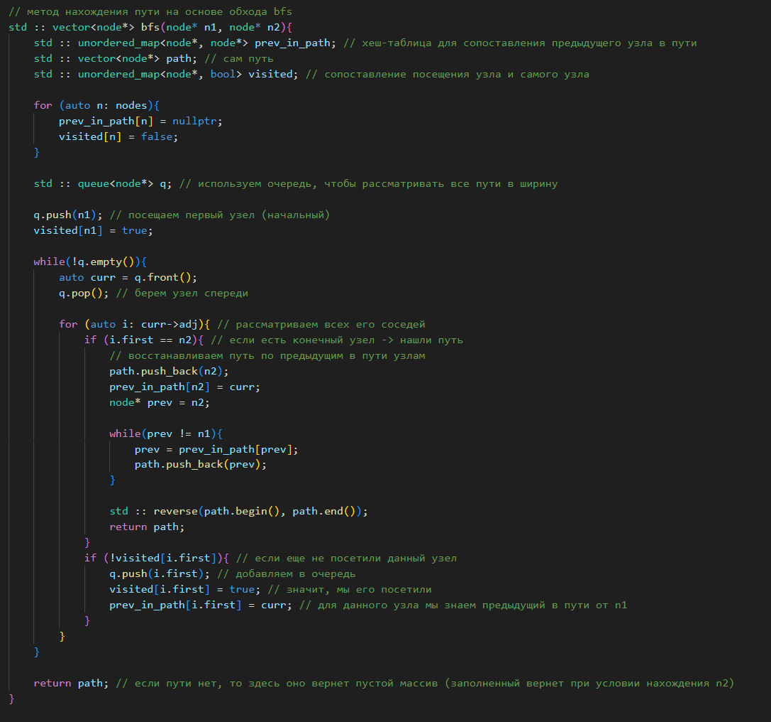
Рисунок 5 - метод нахождения пути на основе BFS
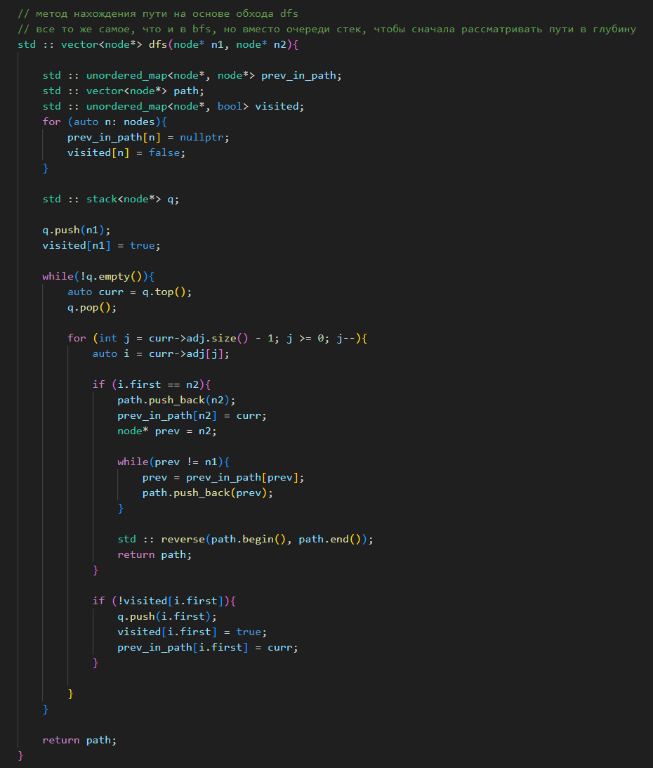
Рисунок 6 - метод нахождения пути на основе DFS
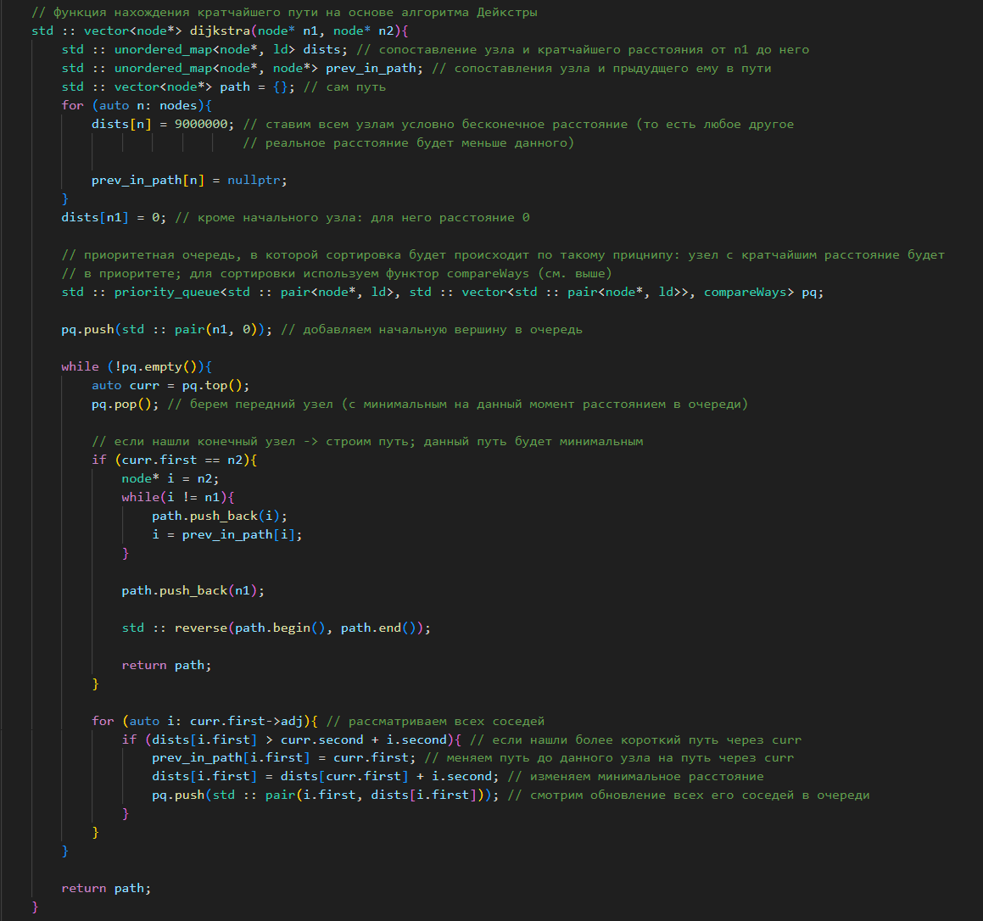
Рисунок 7 - метод нахождения кратчайшего пути на основе алгоритма Дейкстры
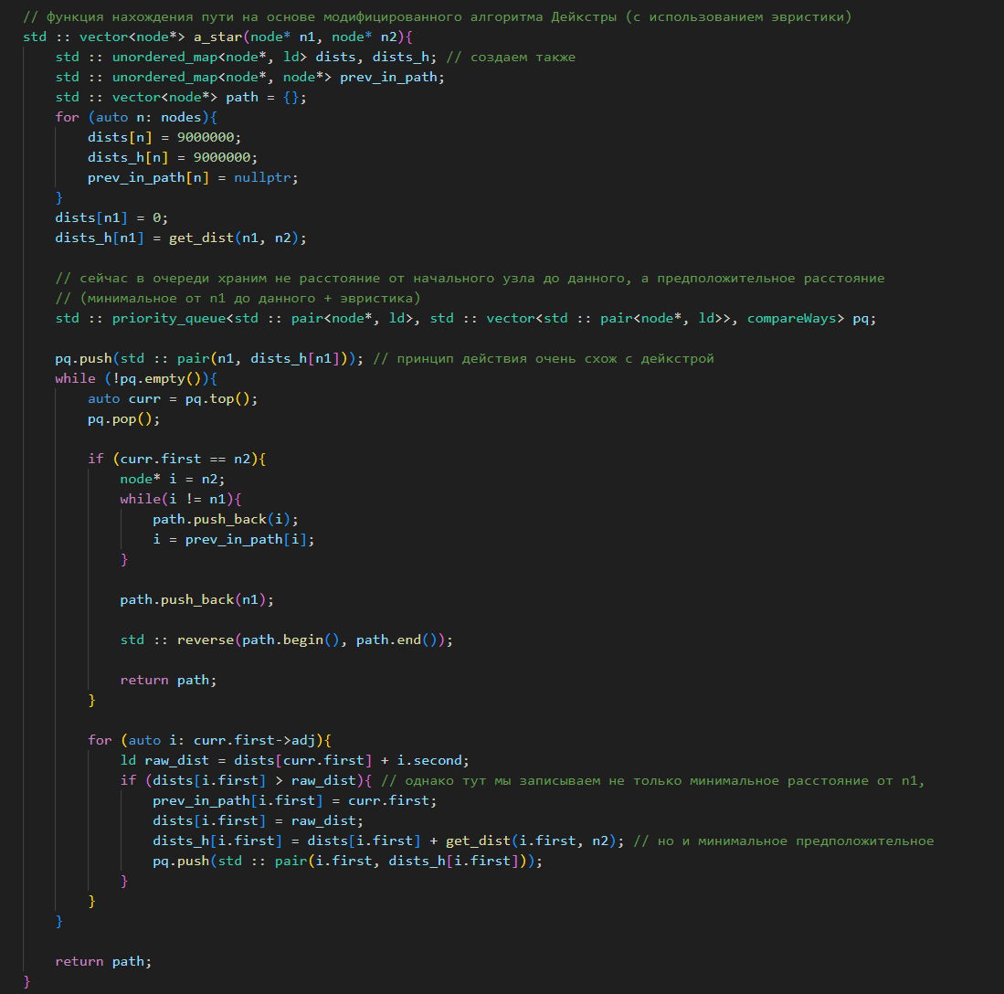
Рисунок 8 - метод нахождения кратчайшего пути на основе алгоритма A*
- Экспериментальная часть
Время выполнения на паре узлов представлено на изображении ниже.
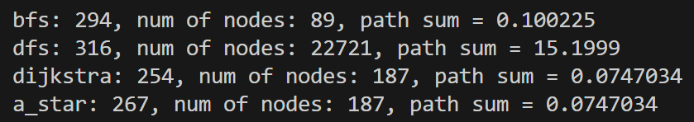
Рисунок 9 - время выполнения для каждого метода
Все алгоритмы работают за сравнительно малое время, так как имеют приблизительно линейную сложность (каждое ребро / узел рассматривается лишь один раз).
Причиной, почему A* может работать немного дольше, чем Дейкстра, может являться то, что в данном примере кол-во узлов в кратчайшем пути достаточно невелико, из-за чего перезапись в массиве предположительных расстояний и расчет эвристики значительно замедлили выполнение алгоритма.
- Заключение
В процессе выполнения лабораторной работы я познакомился с различными методами нахождения пути в графе, а также реализовал их. Цель работы была достигнута посредством тестирования данных реализованных методов на различных графах. Был проведен анализ времени выполнения алгоритмов.
В качестве дальнейших исследований можно предложить тестирование на большем кол-ве различных наборах входных данных (графах).

